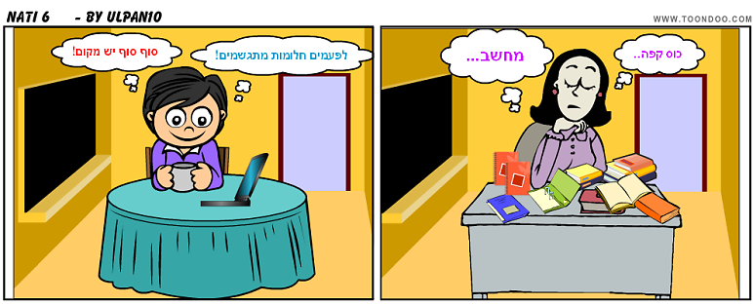
המגישה:עינת אלפסה. ת"ז 059682138
המרצה: גב' רותי סלומון.
אולפן רמלה.
תשע"ב- יולי 2012

אולפן רמלה- אולפן מוביל תקשוב בהתאמה למאה ה- 21 .

